Optimalize Product Bundling Recommended System based on Hierarchical Clustering Customer Segmented RFM values E-commerce Indonesia

TESIS

Oleh
Ihsan Satriawan
23513008



PROGRAM STUDI MAGISTER INFORMATIKA
SEKOLAH TEKNIK ELEKTRO DAN INFORMATIKA
INSTITUT TEKNOLOGI BANDUNG
2016

BAB I
Pendahuluan

  - Latar Belakang
E-commerce merupakan salah satu sektor perdagangan yang sedang berkembang pesat ditengah gencarnya penetrasi internet dimasyarakat Indonesia. Menurut hasil riset Asosiasi Penyelenggara Jaringan Internet (APJI) yang bekerja sama dengan PusKakom Universitas Indonesia, pengguna internet Indonesia sudah menembus angka 88,1 juta pada tahun 2014, hal ini menunjukkan penetrasi cukup tinggi sekisar 34,9% berdasarkan pertumbuhan sebesar 16,2 juta dari sebelum nya 71,9 juta. Ditengah gencarnya penetrasi internet di Indonesia, nilai transaksi e-commerce pada tahun 2014 yang tercatat oleh Kementrian Komunikasi dan Informasi mencapai angka US$ 12 miliar (Rp 150 triliun), hal ini menunjukkan cukup besar ny nilai pasar dari sektor e-commerce.
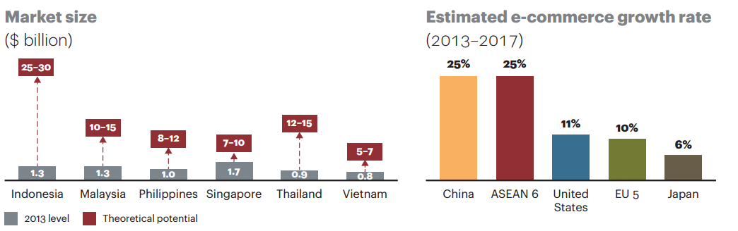
Gambar 1.1. ASEAN market potencial (sumber : A.T. Kearney analysis)
Gambar 1.1, menunjukkan bahwa Indonesia memiliki potensi pasar yang besar dibandingkan negara ASEAN lainnya dengan pesatnya penetrasi internet serta cukup besarnya nilai pasar e-commerce di Indonesia, tidak aneh jika bermunculan pemain-pemain disektor ini seperti Hijup, Bukalapak, Tokopedia, Kaskus, Elevenia, MatahariMall, dll. Dengan banyaknya pemain disektor ini. mengakibatkan ketat ny persaingan yang terjadi antar pemain, setiap pemain dituntun untuk terus melakukan upaya sehingga dapat memberikan pelayanan yang menarik kepada customer sehingga layanan mereka akan selalu digunakan oleh customer, salah satu upaya yang dapat dilakukan antara lain membangun recommended system.
Sistem rekomendasi (recommended system) didefenisikan sebagai aplikasi pada website e-commerce untuk mengusulkan informasi dan menyediakan fasilitas yang diinginkan pengguna dalam membuat suatu keputusan [TYN13]. Sistem ini diasumsikan seperti penggambaran kebutuhan dan keinginan user melalui pendekatan metode rekomendasi dengan mencari dan merekomendasikan suatu product atau bundling product dengan menggunakan rating berdasarkan kemiripan dari karakteristik informasi user. Bundling product merupakan salah satu strategi untuk menggabungkan beberapa product menjadi satu paket penjualan yang ditawarkan kepada user atau sebagai integrasi dan penjualan dua atau lebih product yang terpisah pada harga tertentu. Integrasi pada bundling product pada umumnya menyediakan added value kepada user. Pembentukan bundling product dapat menjadi hal yang krusial untuk pelaku e-commerce agar dapat memberikan kepuasan terhadap user, terlebih lagi untuk memberikan peningkatan revenue melalui bundling product yang memiliki profitable product tinggi.
Beberapa penelitian sudah dilakukan untuk melakukan pembentukan bundling product yang optimal, antara lain memanfaatkan FP-tree untuk membangkitkan frequent items lalu menganalisis business requirements untuk mendapatkan kendala yang dihadapi lalu menggunakan genetic algorithm sebagai bundle generator engine berdasarkan frequent items yang sudah didapat sebelum nya dengan kendala yang didapat pada proses business requirements [BLR13]. Terdapat peneliti lain yang membandingkan algoritma FP-growth dan Apriori untuk membentuk bundling product kemudian untuk meningkatkan kualitas dari bundling product yang dihasilkan, peneliti melakukan filter berdasarkan ketersediaan product yang ada di dalam gudang, sehingga setiap bundling product yang ditawarkan selalu tersedia, kualitas dari bundling product s yang dihasilkan sama namun dari sisi waktu komputasi, FP-growth lebih cepat dibandingkan Apriori [SAM15]. Masalah utama yang terjadi jika menggunakan pendekatan yang sudah dilakukan peneliti sebelum nya adalah belum optimal ny bundling product yang dihasilkan, hal ini dikarenakan proses pembentukan bundling product yang dihasilkan berasal dari semua user, padahal antar user memiliki kecendurangan berbeda. Oleh karena itu perlu ada proses tambahan sebelum melakukan bundling product, antara lain proses untuk mengidentifikasi kelompok-kelompok user yang ada di suatu e-commerce.
Struktur komunitas pada graf dikenal juga sebagai cluster, cohesive group yang semuanya memiliki karakteristik dasar yang sama, yakni sekumpulan simpul dengan dengan hubungan didalam kelompok yang erat dan hubungan antar kelompok yang jarang [PDV05]. Sudah cukup banyak penelitian yang dilakukan untuk mendeteksi suatu komunitas dengan graf, salah satu nya menggunakan algoritma Girvan-Newman (GN) yang merupakan salah satu algoritma hierarchical clustering, salah satu peneliti menggunakan algoritma GN pada graf berbobot dan menggunakan modularity MC untuk mendapatkan community user dari data twitter. Modularity sendiri merupakan penilaian standar dari struktur komunitas yang dijadikan sebagai kriteria utama dalam mengevaluasi komunitas yang terbentuk. Nilai akurasi rata-rata modularity MC yang dihasilkan mencapai 99.15%. [MMP16].
Untuk mempertahankan existing customer, maka suatu penyedia e-commerce perlu memahami tingkah laku dari customer-nya, salah satu cara nya dengan mendefinisikan customer segmentation untuk menjaga hubungan dengan customer. Dengan mengelompokkan customer kedalam segmentation-nya, maka dapat mempermudah marketing dalam merancang startegi penjualan dengan merancang startegi sesuai dengan karakteristik dari setiap segmentation-nya. Terdapat peneliti yanng memanfaatkan algoritma K-Means untuk mendapatkan customer segmentation dengan RFM sebagai dasar pembentukan segmentation-nya. RFM merupakan metode yang digunakan untuk menganalisa customer value, RFM model terdiri dari Recency menunjukkan waktu terakhir customer membeli products, Frequency merupakan jumlah pembelian yang telah dilakukan oleh customer dalam rentang waktu tertentu, dan Monetary merupakan jumlah uang yang dikeluarkan customer untuk membeli products pada rentang waktu tertentu [BTK15].
Pada penelitian ini diusulkan sebuah optimalize bundling products yang lebih tepat sasaran berdasarkan kecenderungan user serta products yang di-bundling lebih profitable . Proses bundling products yang diusulkan dengan memanfaatkan algoritma Girvan-Newman untuk mendapatkan customer category dan K-Means berbasis RFM untuk mendapatkan customer segment dan metode FP-growth untuk membentuk bundling products.

  - Rumusan Masalah
Berdasarkan latar belakang masalah yang ditelah diuraikan, maka permasalahan utama dalam penelitian dapat dirumuskan dalam research question sebagai berikut :
- Apakah Girvan-Newman, K-Means, dan FP-growth dapat dimanfaatkan untuk optimalize bundling products ?
- Apakah optimalize bundling products yang diusulkan dapat menghasilkan recommended products tepat sasaran dan profitable ?
- Bagaimana optimalize bundling products yang diusulkan dapat menghasilkan recommended products tepat sasaran dan profitable ?

  - Tujuan Penelitian
Tujuan dari penelitian ini adalah sebuah optimalize bundling products berbasis Girvan-Newman K-Means RFM dan FP-Growth untuk menghasilkan bundling products tepat sasaran dan profitable. Girvan-Newman dan K-Means RFM ini dipilih sebagai proses awal sebelum menghasilkan bundling products menggunakan FP-Growth.

  - Batasan Masalah
Dalam upaya agar penelitian ini tetap fokus pada tujuan utamanya maka perlu ditambahkan batasan persoalan yang ingin diselesaikan. Berikut adalah batasan yang ditetapkan dalam penelitian ini:
- Graf yang digunakan adalah graf berbobot dan tidak berarah.
- Sumber data berasal dari salah satu e-commerce Indonesia

  - Metodologi
Metodologi penelitian ini dijabarkan sebagai berikut :
- Studi Literatur
Tahap studi literatur bertujuan untuk memperkaya pemahaman mengenai konsep dari hal-hal yang berkaitan dengan masalah bundling product pada recommended system serta solusi yang dapat diimplementasikan.
- Identifikasi Masalah dan Pendekatan
Tahap ini dilakukan dengan mengidentifikasi masalah dan dampak tidak optimal nya bundling products pada recommended system serta mengidentifikasi pendekatan untuk menyelesaikan masalah tersebut.
- Perancangan Solusi
Tahap ini dilakukan perancangan sebuah proses yang dapat mengoptimalkan bundling products pada recommended system. Perancangan proses dilakukan sesuai dengan pendekatan yang telah diidentifikasi pada tahan identifikasi masalah dan pendekatan.
- Implementasi Solusi
Tahap ini dilakukan dengan mengimplementasikan proses optimalize bundling products yang diusulkan pada recommended system.
- Pengujian dan Evaluasi
Tahap ini dilakukan dengan menguji proses optimalize bundling products yang diusulkan dengan melakukan beberapa percobaan kemudian melakukan evaluasi terhadap hasil yang didapatkan.
- Kesimpulan dan Saran
Tahap ini bertujuan untuk menarik kesimpulan dari hasil keseluruhan penelitian serta saran untuk perbaikan dan pengembangan hasil penelitian ini.

  - Sistematika Penulisan
Penulisan laporan tesis ini dilakukan secara sistematika dengan dibagi ke dalam beberapa bab seperti di bawah ini :
- Bab I Pendahuluan
Bab ini menjelaskan tentang beberapa hal, yakni : latar belakang tesis, rumusan masalah, tujuan penelitian, batasan masalah, metode penelitian dan sistematika penulisan
- Bab II Studi Literatur
Bab studi literatur menjelaskan beberapa teori atau konsep dasar yang mendukung pengembangan tesis, yakni konsep recommended system, bundling products, pearson correlation, Girvan-Newman, K-Means Clustering, FP-Growth, serta tentang penelitian sebelumnya yang berkaitan.
- Bab III Analisis dan Perancangan Solusi
Bab analisis dan perancangan solusi menjelaskan analisis masalah dan dampak karena tidak optimalnya bundling products pada recommended system, serta analisis rancangan proses optimalize bundling products yang diusulkan.
- Bab IV Implementasi dan Pengujian
Pada bagian ini dijelaskan proses implementasi proses optimalize bundling products ke dalam sebuah prototipe aplikasi recommended system. Pada bagian ini juga akan dijelaskan detail dari proses pengujian solusi serta evaluasi hasil pengujian.
- Bab V Kesimpulan dan Saran
Pada bagian ini akan dijelaskan kesimpulan dari hasil penelitian yang telah dilakukan, serta saran untuk melakukan pengembangan dari hasil penelitian yang di dapat.

BAB II
Studi Literatur

  - E-Commerce
E-Commerce di definisikan sebagai proses pembelian dan penjualan produk,jasa, dan informasi yang dilakukan secara elektronik dengan memanfaatkan jaringan computer. Salah satu jaringan yang digunakan adalah internet. electronic commerce (perniagaan elektronik), sebagai bagian dari electronic business (bisnis yang dilakukan dengan menggunakan electronic transmission) [NKJ13]. Dalam mengimplementasikan e-commerce tersedia suatu integrasi rantai nilai dari infrastrukturnya, yang terdiri dari tiga lapis. Pertama, insfrastruktur sistem distribusi (flow of good), kedua, insfrastruktur pembayaran (flow of money), dan ketiga, infrastruktur sistem informasi (flow of information)

    - Struktur Sistem E-Commerce
Media yang sering digunakan dalam aktivitas e-commerce adalah world wide web (WWW). Oleh karena itu perbaikan terus menerus mengenai pelayanan yang disediakan oleh sistem web e-commerce akan mempunyai pengaruh yang besar pada tingkat penjualan dan kepuasan konsumen [SAG00]. Berikut ini adalah struktur sistem e-commerce berbasis web.
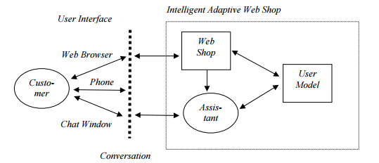
Gambar 2.1. Struktur Sistem E-Commerce berbasis Web [SAG00]

Berdasarkan gambar di atas dapat dijelaskan bahwa konsumen dapat berinteraksi dengan perusahaan penyedia layanan e-commerce melalui tiga jalur (interface), yaitu web browser, telepon atau fasilitas chating (chat window). Semua informasi mengenai konsumen akan disimpan pada user model dan informasi ini dijadikan oleh perusahaan sebagai database profil konsumen. Informasi profil konsumen tersebut sangat berarti bagi perusahaan dalam kaitannya untuk meningkatkan pelayanan dan kepuasan konsumen.

    - Kategori E-Commerce
Pada umumnya kategori e-commerce dilakukan berdasarkan sifat transaksinya [NMT11], antara lain:
- Business to business (B2B)
Karakteristik dari B2B adalah pertama, trading partners-nya telah diketahui dan umumnya memiliki hubungan yang cukup lama serta informasi hanya dipertukarkan dengan partner tersebut. Karakteristik ini memungkinkan terjadinya hubungan yang harmonis dan saling percaya. Kedua, pertukaran data berlangsung berulang-ulang dan secara berkala. Dalam Business to Business pada umumnya transaksi dilakukan oleh para trading partners yang sudah saling kenal dengan format data yang telah disepakati bersama
- Business to customer (B2C)
B2C mempunyai karaketristik, pertama terbuka untuk umum, dimana informasi disebarkan ke umum. Kedua, servis yang diberikan bersifat umum dimana mekanismenya dapat digunakan oleh khalayak ramai. Ketiga, pelayanan yang diberikan berdasarkan permohonan (on demand) maka produsen mempersiapkan responnya sesuai dengan permohonan tersebut. Keempat, pendekatan client atau server sering digunakan dimana diambil asumsi client (consumer) menggunakan sistem yang minimal (berbasis web) dan processing (business procedure) diletakkan di sisi server.
- Customer to customer (C2C)
Kategori e-commerce C2C lebih dikenal dengan istilah marketplace. Marketplace merupakan jenis bisnis E-Commerce yang menyediakan fasilitas berupa tempat promosi dan aktifitas transaksi uang kepada pelanggan. Dengan kata lain, bisnis e-commerce berbasis marketplace mempunyai fokus utama untuk memfasilitasi para penjual.

  - Data Mining
Data mining merupakan proses otomatis untuk mendapatkan pengetahuan berdasarkan nilai-nilai yang terdapat pada basis data berukuran besar. Data mining didesain untuk dapat memindai basis data yang bertujuan untuk menemukan informasi berguna yang sebelumnya tidak diketahui. Salah satu teknik data mining dapat digunakan untuk memprediksi suatu nilai, contoh ny adalah untuk memprediksi apakah pelanggan akan menggunakan uang nya untuk membeli barang yang direkomendasikan pada suatu toko.

  - Metode Data Mining
Tugas utama data mining adalah untuk menemukan suatu pola dari suatu dataset yang sedang kita amati. Dalam melakukan tugas data mining, ada beberapa metode yang dipakai, diantaranya aturan asosiasi, klasifikasi, bayesian networks, dan recommended system. Tesis ini lebih difokuskan pada metode recommended system dan bayesian networks, dengan demikian dua metode lain hanya diuraikan secara singkat.

    - Aturan Asosiasi
Aturan asosiasi (association rule) merupakan metode data mining untuk mencari suatu aturan hubungan yang menunjukkan kondisi didalam satu dataset, dimana atribut nilai akan muncul secara bersamaan. Metode ini seringkali digunakan dalam analisa data transaksi atau sering disebut market basket analysis.

    - Klasifikasi
Klasifikasi adalah metode data mining yang dapat digunakan untuk proses pencarian sekumpulan model (fungsi) yang dapat menjelaskan dan membedakan kelas kelas data, yang tujuan nya agar model tersebut dapat digunakan untuk memprediksi objek kelas yang labelnya belum diketahui atau dapat memprediksi kecenderungan data-data yang akan muncul dikemudian hari. Sebuah model klasifikasi, yang akan menjadi masukkan nya merupakan kumpulan record yang disebut sampel, kita bisa menggapnya sebagai tuple(x, y), dimana x adalah himpunan atribut dan y adalah atribut khusus yang disebut dengann label kelas, atau biasa disebut atribut kelas target.

    - Bayesian Networks
Bayesian networks merupakan sebuah directed acyclic graph (DAG) dengan terdapat sebuah tabel probabilitas untuk setiap node atau biasa disebut CPT (Conditional Probability Table). Node disini merepresentatifkan sebuah variabel dan garis antar node menunjukkan hubungan ketergantungan antar variabel.Jika kaitkan dengan basis data, node merupakan representatif dari atribut-atribut tabel yang terdapat pada basis data.
Sebagai gambaran, asumsikn terdapat 3 variabel acak A, B dan C, dimana A dan B merukan variabel bebas dan masing-masing mempunyai pengaruh langsung terhadap variabel C. Hubungan yang terjadi diantara ketiga variabel tersebut dapat disebut directed acyclic graph (DAG) bisa dilihat pada gambar 2.2. Setiap node merepresentatifkan sebuah variabel dan setiap garis menggambarkan hubungan ketergantungan antara 2 variabel. Jika terdapat garis dari A ke C, maka A merupakan parent node C dan C merupakan child node A.
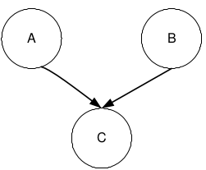
Gambar 2.2. Contoh Struktur DAG

Contoh lain dari sebuah bayesian networks dapat dilihat pada gambar 2.3
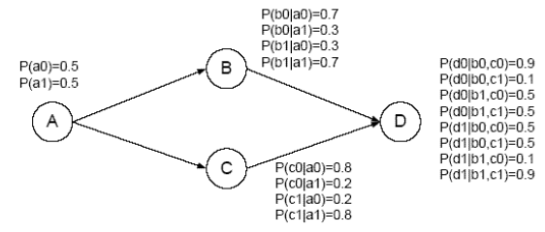
Gambar 2.3. Contoh sederhana Bayesian Networks

Bayesian networks merupakan salah satu model yang dapat digunakan untuk klasifikasi. Berdasarkan beberapa literatur, metode ini adalah metode yang efektif dalam hal merepresentasikan model klasifikasi dengan beberapa alasan, yakni :
- Bayesian Networks dapat merepresentasikan hubungan kausalitas diantara variabel-variabel yang terdapat pada struktur Bayesian Networks[FVJ01]
- Bayesian Networks mengeksploitasi hubungan bebas bersyarat (conditional independence) dalam membangun struktur jaringan sehingga dapat membangun model klasfikasi yang lebih compact [MPK98]. Hal tersebut mengakibat berkurangnya kompleksitas perhitungan dalam melakukan inferensi (mengambil keputusan)
- Metode Bayesian yang digunakan pada Bayesian Networks membuat model klasifikasi yang dibangun terhindar dari model overfitting [FVJ01]. Model overfitting adalah model klasifikasi yang benar-benar sangat cocok/dekat dengan training data yang digunakan, Ini menyebabkan ketika model digunakan untuk memprediksi data dengan menggunakan testing data akan menghasilkan performansi yang jelek.

      - Kaidah Aturan Berantai
Pada bayesian networks terdapat istilah kaidah aturan berantai (chain rule). Istilah ini digunakan untuk merepresentatifkan joint probability distribution (JPD) yang terdapat pada struktur bayesian networks, dimana struktur tersebut kemungkinan terdiri dari N node. Anggap semua node yang terdapat ada bayesian networks diwakili oleh K, maka JPD P(K) adalah perkalian dari semua probabilitas bersyarat yang terdapat pada struktur, yakni :

dimana pa(A_{i}) merupakan node parent dari A_{i}.
Sebagai contoh, JPD untuk struktur bayesian networks yang terdapat pada gambar 2.2. adalah
P(U) = P(A, B, C, D)
= P(A) P(B|A) P(C|A) P(D|B, C)

      - Topologi Jaringan Bayesian Networks
Dalam kaitannya dengan struktur jaringan yang terdapat pada bayesian networks, terdapat tiga jenis topologi atau tiga tipe koneksi, yaitu koneksi serial, koneksi divergen, dan koneksi konvergen. Identifikasi topologi jaringan berguna untuk menentukan ketergantungan informasi diantara node-node yang terdapat pada Bayesian Networks.

        - Koneksi Serial
Gambar 2.4 merupakan gambaran dari tipe koneksi serial. Nilai node A akan mempengaruhi probabilitas node B dan nilai node B akan mempengaruhi probabilitas node C, demikian juga sebaliknya nilai node C akan mempengaruhi probabilitas B dan nilai node B akan mempengaruhi probabilitas A[FVJ01].
Namun, pada saat nilai B diketahui, maka jalur antara A dan C akan terputus (blocked), sehingga A dan C menjadi independent (saling tidak mempengaruhi). Kondisi ini menyebabkan A d-separated dengan C karena B diketahui nilainya [FVJ01]. Dengan kata lain informasi dapat mengalir dari A ke C jika nilai B belum / tidak diketahui.
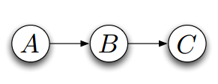
Gambar 2.4. Koneksi Serial
        - Koneksi Divergen
Seperti yang diperlihatkan pada Gambar 2.5, pada koneksi divergen, informasi dapat mengalir pada semua jalur yang ada dari A ke setiap node anaknya yakni B, C, D, E, dan F jika nilai dari A tidak diketahui. Namun ketika nilai A diketahui maka jalur-jalur yang berada pada node anak A akan terputus, sehingga B, C, D, ..., E akan menjadi saling tidak tergantung. Kondisi tersebut menyebabkan B, C, D, ..., E d-separated karena nilai A diketahui [FVJ01].
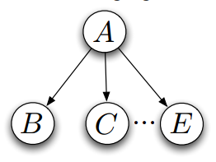
Gambar 2.5. Koneksi Divergen

        - Koneksi Konvergen
Pada struktur dengan tipe koneksi konvergen seperti yang diilustrasikan pada Gambar 2.6, jika tidak ada informasi yang diketahui pada node A, maka informasi diantara node-node parent dari A, yaitu B,C, ..., E akan independent, sehingga nilai yang berada pada node-node parent tersebut tidak akan mempengaruhi probabilitas node-node lain. Tetapi ketika nilai dari A di ketahui maka node-node parent A, yaitu B, C, ..., E akan menjadi saling tergantung, yaitu nilai untuk node-node parent akan mempengaruhi probabilitas node parent yang lain [FVJ01].
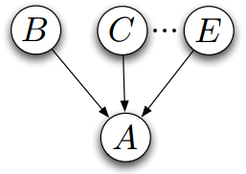
Gambar 2.6. Koneksi Konvergen

      - Bebas Bersyarat dan d-separation
Notasi bebas bersyarat (conditional independence) dapat ditulis dalam bentuk I(X , Y | Z). Notasi tersebut menunjukkan bahwa X dan Y disebut bebas bersyarat jika nilai dari Z diketahui. Sehingga varibel X dan Y akan saling bebas berdasarkan Z jika memenuhi Persamaan 2.1, yaitu :
P ( X | Y , Z ) = P ( X | Z ) (2.1)
Persamaan 2.1 menunjukkan bahwa jika nilai dari Z diketahui maka tidak ada informasi dari Y yang akan mempengaruhi probabilitas dari X. Sebagai contoh dari bebas bersyarat adalah hubungan antara seseorang yang mempunyai lengan panjang (misalkan diwakili oleh node Y) dengan kemampuannya membaca (misalkan diwakili oleh node X). Seseorang yang mempunyai lengan yang lebih panjang cenderung(Y) akan mempunyai kemampuan membaca yang lebih baik (X). Namun demikian hubungan tersebut dapat diabaikan jika terdapat faktor lain didalam relationship tersebut misalkan “usia” (misalkan diwakili oleh node Z). Dalam kondisi normal, usia (Z) akan mempengaruhi panjang lengan manusia(Y). Anak kecil akan memiliki lengan yang lebih pendek dari pada orang dewasa yang mempunyai lengan yang lebih panjang. Orang dewasa mempunyai kemampuan membaca yang lebih baik daripada anak kecil. Dengan demikian hubungan antara lengan (Y) dengan membaca (X) dapat dihilangkan jika usia (Z) seseorang diketahui. Sehingga dapat disimpulkan bahwa “panjang lengan” (Y) bebas bersyarat dengan “kemampuan membaca” (X) jika “umur” (Z) diketahui. Contoh hubungan bebas bersyarat (conditional independence) dalam dilihat pada gambar 2.2, untuk node A, C dan node D. Node A dengan node D disebut “bebas bersyarat” jika nilai dari node C diketahui.
D-separation merupakan bagian dari konsep bebas bersyarat, dapat dikatakan bahwa semua d-separation adalah bebas bersyarat [FVJ01]. Sebuah node X disebut "d-separation" (direction separation) dengan node Y oleh node Z jika semua jalur yang menghubungkan node X ke node Y diblok oleh node Z.
    - Recommended System
Seiring dengan pesat ny perkembangan popularitas e-commerce, maka muncul nya sebuah tantangan yakni membantu para customer menemukan barang yang paling disukai dari berbagai macam variasi barang yang ditawarkan. Salah satu cara untuk menangani tantangan ini adalah dengan recommended system . Sistem ini menawarkan pelanggan dengan rekomendasi pribadi untuk barang atau jasa, dengan harapan sesuai dengan selera dan kebutuhan tiap pelanggan.
Terdapat dua pendekatan dalam membuat recommeded system, yakni Content Based Filtering dan Collaborative Filtering. Cara kerja Content Based Filtering dengan cara mencari item lain yang mirip dengan item yang disukai oleh user berdasarkan informasi content atau tekstual dari setiap item [LPG14]. Untuk user yang hanya memiliki sedikit record dalam catatan transaksi atau data rating, metode content-based berjalan dengan baik. Namun, ketika user telah memiliki banyak record product baik yang telah dirating, maka pencarian terhadap semua product yang mirip menjadi tidak praktis lagi. Secara umum, kualitas rekomendasi yang dihasilkan content based relatif rendah [LPG14]. Collaborative filtering adalah suatu metode dalam membuat sebuah prediksi otomatis untuk memperkirakan ketertarikan atau selera seorang user terhadap suatu item dengan cara mengumpulkan informasi dari user-user yang lain yang direpresentasikan dalam bentuk nilai rating [LPG14].
Recommended system mengandalkan dua tipe input, yakni explicit dan implicit feedback. Explicit feedback merupakan suatu ulasan/opini yang diberikan pengguna mengenai suatu barang/jasa, contoh nya Netflix, star rating yang diberikan pengguna untuk film yang disediakan, namun explicit feedback relatif sulit didapatkan dan tidak selalu tersedia. Oleh karena itu, recommended system dapat mengambil inputan dari implicit feedback, dimana feedback ini lebih melimpah dibandingkan explicit, yang secara tidak langsung bisa didapat dengan mengamati kebiasaan pengguna [DJK98]. Histori pembelian, history browsing bisa dikategorikan sebagai implicit feedback.

  - Penelitian Terkait Recommended System menggunakan Teknik Data Mining
Peranan penting recommended sysem dalam dunia e-commerce adalah untuk dapat memberikan rekomendasi product yang berpeluang besar disukai oleh customer, sesuai dengan preferensi kesukaan masing-masing customer, yang kemudian customer tersebut membeli barang yang direkomendasikan. Hal tersebut dilakukan dengan melakukan korelasi ketertarikan customer terhadap product lalu menemukan pola ketertarikan customer untuk suatu e-commerce. Hal ini tentu ny akan sulit dilakukan jika dilakukan oleh manusia, oleh karena itu berperanlah teknik data mining dalam membangun recommended system dengan membantu menemukan pola tersebut.
Sudah cukup banyak penelitian yang dilakukan untuk membangun recommended system antara lain , selain pemanfaatan collaborative filtering menggunakan perhitungan similarity antar item dan user berdasarkan graph model [LPG14], terdapat peneliti lain yang melakukan penelitian menggunakan bipartite graph dalam membangun recommended system menggunakan data user interest yang berasal dari web log files. Penelitian lain menggunakan bayesian network [YCK12]. Penelitian tersebut memanfaatkan bayesian network untuk memberikan kombinasi rekomendasi item pakaian atas dan bawah berdasarkan pakaian yang dimiliki user (user’s wardrobe).

  - Dasar Probabilitas Bayesian
Pada bagian ini akan dijelaskan beberapa uraian terkait dasar probabilitas bayesian, yakni aksioma, konsep prior probabilities serta probabilitas bersyarat.

    - Aksioma
Notasi P(X) menyatakan probabilitas dari suatu kejadian X. Nilai dari P(X) mempunyai interval sebuah nilai real [0..1] [FVJ01]. Aksioma dasar dari probabilitas tersebut adalah :
- P(X) = 1 jika dan hanya jika X merupakan kejadian yang mutlak terjadi (true)
- P(X) = 0 jika dan hanya jika X merupakan kejadian yang tidak pernah terjadi (false)
- Jika X dan Y merupakan kondisi mutually exclusive maka P(X ∪ Y) = P(X) + P(Y)
- 0 ≤ P(X) ≤ 1 menunjukkan derajat kepercayaan bahwa kejadian bernilai true
    - Prior Probabilitas dan Probabilitas Bersyarat
Prior probabilities dapat ditulis dalam notasi P(X) adalah derajat kepercayaan untuk suatu informasi tertentu yang ada, sebagai contoh jika diberikan sebuah informasi mengenai kemungkinan untuk setiap orang di dunia mempunyai penyakit jantung adalah sebesar 0.3, maka prior probabilities mengenai informasi tersebut dapat ditulis dengan "P(Penyakit=Jantung)=0.3". Prior probabilities digunakan ketika tidak ada informasi lain yang dapat digunakan untuk melihat kemungkinan terjadinya suatu kejadian, tetapi begitu informasi baru diketahui maka probabilitas yang baru harus dilihat berdasarkan informasi yang baru diketahui tersebut. Probabilitas jenis ini disebut probabilitas bersyarat (conditional probabilities).
Pernyataan probabilitas bersyarat ditulis dalam notasi P(A | B )= x, yaitu jika diberikan suatu kejadian B yang yang sudah terjadi, maka probabilitas dari kejadian A adalah sebesar x [FVJ01]. Sebagai contoh, jika manusia berjenis kelamin pria, maka probabilitas untuk mengidap penyakit jantung adalah 0.5. Pernyataan tersebut dapat ditulis dalam "P(Penyakit=Jantung | Jenis_kelamin=Pria)=0.5".
Notasi P(X|Y) dapat diformulasikan dengan menggunakan persamaan 2.1 yang bisa disebut sebagai Teorema Bayes :
(2.1)
Teorema Bayes digunakan dalam memberikan suatu hipotesis Y berdasarkan bukti X yang ada, di mana dalam konteks ini maka notasi P(Y|X) juga disebut dengan posteor probability dari Y yaitu derajat kemungkinan Y akan bernilai y jika nilai X diketahui, dan P(Y) disebut dengan prior probability dari Y. Sebuah tabel yang berisi probabilitas dari setiap kemungkinan nilai dari X dan Y disebut dengan Conditional Probability Table (CPT).
Pada literatur-literatur yang ada notasi P(X ∩ Y) ditulis dengan notasi P(X,Y) yang disebut dengan joint probability. Joint probability distribution (JPD) adalah probabilitas kemunculan bersama untuk semua kemungkinan/kombinasi nilai- nilai yang terdapat pada variabel X dan Y. Sama seperti CPT, JPD dari suatu variable X dan Y adalah sebuah tabel yang berisi probabilitas untuk setiap kombinasi nilai X = x₁,...x_{n} , dan nilai Y = y₁,...y_{n} yang dapat terjadi. Notasi P(X,Y) dapat ditulis dalam bentuk persamaan 2.2[FVJ01].
P(X,Y) = P(X|Y)P(Y) (2.2)
Persamaan 2.2 dapat ditulis kembali dalam bentuk setiap kombinasi nilai X dan Y yakni P(x_{i},y_{j}) dalam bentuk persamaan 2.3
P(x_{i},y_{j}) = P(x_{i} | y_{j}) P(y_{j}) (2.3)
Tabel 2.1 Contoh CPT untuk P(X|Y)
 | y₁ | y₂ | y₃
x₁ | 0.4 | 0.3 | 0.6
x₂ | 0.6 | 0.7 | 0.4

Tabel 2.2 Contoh JPD untuk P(X|Y)
 | y₁ | y₂ | y₃
x₁ | 0.16 | 0.12 | 0.12
x₂ | 0.24 | 0.28 | 0.08

Berdasarkan persamaan 2.3 untuk mendapatkan hasil probabilitas bersama yang terdapat pada tabel 2.2, maka untuk masing-masing j pada kolom y_{j} akan dikalikan dengan P(y_{j}), sehingga jika di asumsikan P(Y) =(0.4,0.4,0.2) yang terdapat pada tabel 2.1 maka hasil dari P(X,Y) dapat dilihat pada tabel 2.2
Dari persamaan 2.2, P(x_{i}) dapat dihitung dengan menggunakan persamaan 2.4 [FVJ01], yakni :
(2.4)
Persamaan 2.4 dapat disederhanakan untuk menghitung P(X) menjadi persamaan 2.5, yakni
(2.5)
Dengan mengimplementasikan persamaan 2.5 ke dalam tabel 2.2 makan bisa didapat prior probability untuk X, P(X) = (0.4, 0.6)

  - Metode Membangun Bayesian Networks
Terdapat dua pendekatan yang digunakan untuk mengkonstruksi struktur BN [CHE98] yaitu metode search and scoring dan metode dependency analysis.
Metode search and scoring memandang masalah konstruksi struktur sebagai pencarian sebuah struktur yang paling cocok dengan data. Proses konstruksi dimulai dari sebuah graf tanpa busur, dan kemudian menggunakan metode pencarian atau searching untuk menambahkan sebuah busur pada graph. Setelah itu digunakan metode scoring untuk melihat apakah struktur baru lebih baik daripada struktur sebelumnya. Jika lebih baik, maka busur tetap ditambahkan, dan berusaha menambahkan sebuah busur yang lain. Proses ini berlanjut sampai tidak ada struktur baru yang lebih baik daripada struktur sebelumnya. Algoritma dengan pendekatan ini antara lain algoritma K2 dari Cooper dan Herkovits, algoritma HCG dari Heckerman [CHE98].
Pada metode dependency analysis, struktur BN dikonstruksi dengan mengidentifikasi hubungan kebebasan kondisional di antara simpul-simpul. Menggunakan beberapa pengujian statistik misalnya chi-squared atau mutual information, dapat ditemukan hubungan kebebasan kondisional di antara simpul-simpul, dan selanjutnya hubungan tersebut digunakan sebagai batasan untuk mengkonstruksi struktur BN. Algoritma dengan pendekatan ini misalnya algoritma PC dari Peter Spirtes dan Clark Glymour, Algoritma TPDA dan TPDA ∏ dari Jie Cheng [CHE98].

  - Contoh Mengambil Keputusan Menggunakan Bayesian Networks
Berdasarkan gambar 2.7, struktur Bayesian Networks terdiri enam variabel yang dipresentasikan dalam node node yakni Excercise (E), Diet(D), Hearth Disease (HD), Heartburn (Hb), Blood Pressure (BP), Chest Pain (CP) dan terdapat 3 skenario diagnosis untuk menentukan seseorang akan mempunyai penyakit jantung (HD=Yes) atau tidak (HD=No).
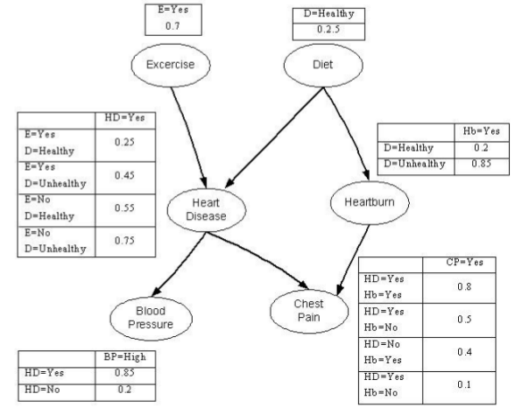
Gambar 2.7. Struktur BN untuk Contoh Kasus Klassifikasi

Tanpa informasi awal, dapat ditentukan apakah seseorang dapat menderita penyakit jantung dengan menghitung prior probabilitas P(HD=Yes) dan P(HD=No). Untuk penyederhanaan α ∈ { Yes , No } mewakili β ∈ { Healty , Unhealty } nilai mewakili binary nilai notasi, dari binary dianggap dan Exercise dari Diet. Dengan mengimplementasikan persamaan 2.4 dan kaidah chain rule, maka didapat :

Karena P(HD=no) = 1 – P(HD=yes) =0.51, maka dapat diambil kesimpulan bahwa seseorang akan lebih besar kemungkinan untuk tidak mempunyai penyakit jantung.
Jika seseorang mempunyai tekanan darah tinggi (high blood pressure), sebuah diagnosa mengenai penyakit jantung dengan membandingkan posterior probability, P(HD=Yes|BP=High) dengan P(HD=No|BP=High). Untuk melakukan hal ini, pertama kali harus dihitung P (BP=High).

di mana γ ∈ { Yes , No } . Selanjutnya menghitung posterior probability seseorang akan mempunyai penyakit jantung :

Dengan cara yang sama P(HD=No|HB=high) = 1 – (HD=Yes|BP=High)
= 1 – 0.8033 = 0.1967
Seandainya diberitahukan bahwa seseorang berolahraga dengan teratur (reguler exercise) dan melakukan diet sehat (healthy diet), dan ditanya kemungkinan orang tersebut akan mempunyai penyakit jantung (heart disease). Dengan informasi baru tersebut, posterior probability bahwa seseorang dapat mempunyai penyakit jantung adalah :
=

Sedangkan probabilitas seseorang tidak mendapat penyakit jantung :
P(HD=No|BP=High,D=healthy,E=yes)= 1 – 0.5862 = 0.4138
Dengan demikian model mengambil kesimpulan bahwa tekanan darah tinggi yang dibarengi dengan diet yang sehat, olahraga secara teratur akan mengurangi resiko penyakit jantung.

  - Evaluasi
Terdapat berbagai macam teknik untuk mengevaluasi kinerja dan keakuratan suatu model, namun yang paling umum digunakan adalah classification rate [HAN12], dengan formula sebagai berikut:

Dimana adalah jumlah data yang terprediksi benar dan merupakan jumlah data yang akan diprediksi. Saat memprediksi sebuah data, akan menggunakan threshold untuk menentukan apakah prediksi model tersebut benar atau tidak, threshold berupa 10 list item dengan nilai probabilitas teratas.

BAB III
Analisa dan Perancangan

  - Analisa Permasalahan
Pada umum nya proses pemberian rekomendasi product yang dilakukan oleh recommended system memanfaatkan data preferensi user, seperti berupa product apa saja yang pernah dilihat, product apa saja yang pernah dibeli untuk setiap user. Lalu data tersebut diolah dan dicari pola kedekatan dengan user lain. Sehingga ketika akan melakukan proses rekomendasi, sistem perlu mengetahui data preferensi user yang akan diberikan rekomendasi product nya. Sebagai contoh, berikut structure bayesian networks dalam membangun clothing-recommendation system

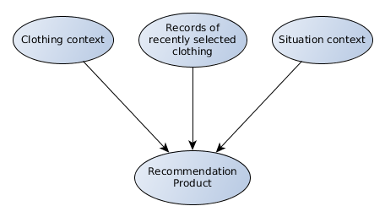
Gambar III.1. Clothing-Recommendation System
Sesuai gambar diatas, maka Recommendation system tersebut menggunakan clothing context (sleeve, color), record selected clothing, dan situation context (season, temperature) untuk bisa memberikan rekomendasi product untuk setiap user. Ketika ada user baru yang ingin diberikan rekomendasi maka yang terjadi adalah sistem tidak bisa memberikan rekomendasi product dengan baik, karena sistem belum memiliki record selected clothing untuk user baru tersebut. Terdapat pendekatan yang sudah dilakukan oleh penelitian sebelum nya (Xue dkk, 2009) untuk menangani user cold start problem, yakni dengan menggunakan user implicit feedback semua user yang ada di sistem, lalu menghitung nilai conditional probability yang lebih generic dan bisa digunakan untuk merekomendasikan product ke semua user. Gambar III.2, merupakan contoh structure bayesian networks dan tabel III.1, merupakan nilai conditional probability generic pada node NameProduct.

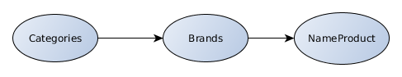
Gambar III.2. Contoh structure bayesian networks
Table III.1. Nilai conditional probability generic pada node NameProduct
Brands | NameProduct | Probability
"Kami Idea" | "Inner Zipper Reguler" | 0.0356589147286822
"Rahadatul" | "Kombini Tunic" | 0.0272873194221509
"Kami Idea" | "Inner Bun Faux" | 0.0232558139534884
"Razha" | "Ciput Melody" | 0.0212071778140294

Berdasarkan gambar III.2, ketika ada user, baik user lama ataupun baru, dan sedang melihat brands “Kami Idea”, maka sistem akan memberikan rekomendasi product "Inner Zipper Reguler" dan "Inner Bun Faux". Masalah terjadi ketika ada dua user atau lebih sama-sama melihat brands “Kami Idea”, maka rekomendasi product yang akan diberikan oleh sistem akan sama untuk user-user tersebut, dengan kata lain hasil rekomendasi product nya bersifat non-personalized. Non-personalized merupakan kondisi dimana hasil rekomendasi yang diberikan akan bersifat umum untuk semua user. Hal ini mengakibatkan peluang user membeli product yang direkomendasikan akan semakin kecil dan tidak meningkatnya jumlah pembelian.

  - Solusi Permasalahan
Dari sumber literatur, terdapat beberapa pendekatan yang diusulkan untuk menangani user cold start problem, antara lain menggunakan external user history yang direpresentatifkan menjadi onthology, onthology ini lah yang menjadi sumber untuk mencari tahu preferensi user baru (Middleton dkk, 2004). Selain itu, membangun global model bayesian untuk semua user, hal ini dilakukan dengan melakukan perhitungan conditional probability yang generic dan dapat di terapkan ke semua user, sehingga ketika ada user baru, sistem tidak perlu mengetahui preferensi user tersebut (Xue dkk, 2009). Terdapat beberapa pertimbangan yang perlu diperhatikan dalam mengimplementasikan kedua pendekatan diatas, antara lain :
- Rekomendasi yang dihasilkan akan kurang personalized, karena menggunakan conditional probability generic untuk semua user.
- Perlu melakukan proses membangun ontology sebelum membangun recommended system.
- Diperlukan effort yang cukup besar untuk mendapatkan data external user history sebagai pembangun ontology.
Pada penelitian ini pendekatan yang diusulkan adalah global model bayesian networks dikombinasikan dengan previous product on cart. Proses global model bayesian networks ini bertujuan untuk membangun conditional probability generic agar bisa memberikan rekomendasi product meskipun preferensi user tersebut tidak ada di dalam sistem. Previous product dimanfaatkan sebagai node tambahan di dalam structure global model bayesian networks yang sudah dibangun. Structure yang baru tersebut kemudian dihitung kembali nilai conditional probability, hal ini dilakukan untuk meningkatkan tingkat personalized product yang dihasilkan oleh recommended system.

  - Rancangan Proses Bayesian Networks yang diusulkan
Proses solusi yang diusulkan adalah proses recommended system menggunakan modified bayesian networks yang dapat menangani user cold start problem dan meningkatkan personalized dari rekomendasi product yang diberikan. User cold start problem berkaitan dengan rekomendasi product yang diberikan kepada user, hal ini terjadi ketika sistem tidak dapat memberikan rekomendasi product kepada user baru disebabkan karena sistem tidak memiliki preferensi untuk user baru tersebut. Seringkali penanganan user cold start problem akan menurunkan personalized dari rekomendasi product, sehingga perlu penanganan untuk dapat meningkatkan personalized tersebut. Proses solusi yang diusulkan terdiri dari empat tahap, yakni :
- Tahap identifikasi dataset
Tahap identifikasi dataset bertujuan untuk mengidentifikasi kondisi dan struktur basis data dari sumber data yang akan digunakan lalu kemudian melakukan praproses sumber data tersebut menggunakan query dan menghasilkan dataset yang siap digunakan
- Tahap identifikasi structure bayesian networks attribute product terbaik
Tahap identifikasi structure bayesian networks attribute product terbaik bertujuan untuk mengidentfikasi mana structure dengan attribute product yang dapat menghasilkan nilai classification rate terbesar. Keluaran tahap ini adalah structure bayesian networks yang menghasilkan classification rate terbesar.
- Tahap pembangunan personalized recommended system
Tahap pembangunan personalized recommended system ini bertujuan untuk meningkatkan personalized dari rekomendasi product yang dihasilkan. Keluaran tahap ini merupakan nilai conditional probability.
- Tahap implementasi recommended system
Tahap implementasi recommended system ini bertujuan untuk menghasilkan rekomendasi product menggunakan condition probability yang dihasilkan dari tahap pembangunan personalized recommended system. Keluaran tahap ini adalah rekomendasi product.
Masing-masing tahapan terdiri dari beberapa proses yang dapat dilihat lebih detail pada Gambar III.1.
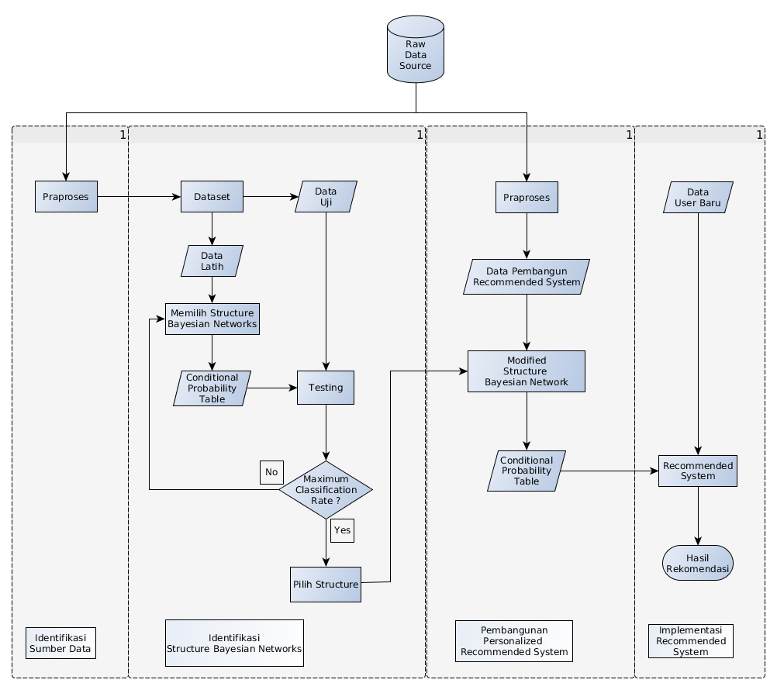
Gambar III.1. Kerangka proses bayesian networks yang diusulkan

    - Tahap Identifikasi Sumber Data
Struktur basis data yang ada di e-commerce tidak selalu sama, hal ini tergantung kebijakan internal untuk mengatur proses bisnis dari masing-masing e-commerce. Sehingga diperlukan praproses sumber data agar menjadi dataset yang siap digunakan. Dari sumber data akan diambil data-data terkait product yang dibeli oleh user, seperti nama product, brands, categories, dan waktu proses data tersebut. Dataset yang sudah didapat setelah melakukan praproses diproses lebih lanjut pada tahap identifikasi structure bayesian networks.

    - Tahap Identifikasi Structure Bayesian Networks
Dataset yang sudah didapatkan dengan melakukan query pada sumber data yang digunakan, akan dibagi menjadi dua jenis, yakni data latih dan data uji. Kedua jenis data ini akan digunakan untuk mencari structure bayesian networks seperti apa yang menghasilkan classification rate terbaik, sehingga dapat digunakan sebagai dasar untuk membangun personalized recommended system. Data latih akan digunakan untuk menghasilkan nilai conditional probability berdasarkan structure 1 atau 2, sedangkan data uji akan digunakan untuk menguji berapa besar nilai classification rate yang dihasilkan untuk setiap structure. Structure bayesian networks yang akan dipilih dapat dilihat pada gambar III.2 dan III.3.

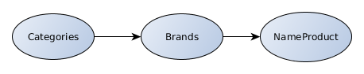
Gambar III.2. Structure 1
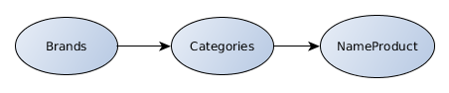
Gambar III.3. Structure 2
Pada proses testing akan dilakukan pencocokan dari data uji dengan nilai conditional probability. Berikut ini diberikan contoh tabel yang berisi nilai conditional probabilities untuk structure 1

Tabel III.2. Contoh nilai conditional probability structure 1
Brands | NameProduct | Probability
"Kami Idea" | "Inner Zipper Reguler" | 0.0356589147286822
"Mannequina" | "Connie Dress" | 0.00483091787439614
"Kami Idea" | "Inner Bun Faux" | 0.0232558139534884
"Mannequina" | "Freya Dress" | 0.0144927536231884

Nilai conditional probability pada tabel III.2 akan digunakan sebagai dasar sistem memberikan rekomendasi product. Berikut ini akan diberikan contoh tabel dari data testing
Tabel III.3. Contoh data testing
 | Melihat Brands | Membeli Product
User ke-1 | "Kami Idea" | "Inner Zipper Reguler"
User ke-2 | "Mannequina" | "Freya Dress"
User ke-3 | "Kami Idea" | "Rafa Jeans"
User ke-4 | "Mannequina" | "Afseen Aladin Pants"

Proses testing dilakukan dengan mencocokan brands yang sedang dilihat pada tabel III.3 untuk setiap user, dengan tabel III.2, berikut ini hasil pencocokan tabel III.3 pada tabel III.2
Tabel III.4. Hasil pencocokan
 | Melihat Brands | Membeli Product | Rekomendasi Product
User ke-1 | "Kami Idea" | "Inner Zipper Reguler" | {"Inner Zipper Reguler", "Inner Bun Faux"}
User ke-2 | "Mannequina" | "Freya Dress" | {"Freya Dress", "Connie Dress"}
User ke-3 | "Kami Idea" | "Rafa Jeans" | {"Inner Zipper Reguler", "Inner Bun Faux"}
User ke-4 | "Mannequina" | "Afseen Aladin Pants" | {"Freya Dress", "Connie Dress"}

    - Tahap Pembangunan Personalized Recommended System
Untuk meningkatkan tingkat personalisasi dari rekomendasi product yang dihasilkan oleh recommended system, maka perlu melakukan modifikasi structure yang sudah dipilih pada tahap identifikasi structure bayesian networks. Tahap ini diawali dengan melakukan praproses pada sumber data untuk menjadi data pembangun recommended system. Dikarenakan modifikasi structure bayesian networks dilakukan dengan menambahkan node previousProduct, maka data-data yang diambil dari sumber data untuk kemudian dipraproses menjadi data pembangun recommended system yakni nama product, brands, categories serta product awal yang diambil untuk setiap transaksi yang dilakukan oleh user. Berikut ini contoh data pembangun recommended system yang akan digunakan.
Tabel III.5. Contoh data pembangun recommended system
previousProduct | nameProducts | nameBrands | categories
"Ginger Outer" | "Atomic Long Cardy" | "JR by Design" | "Cardigan"
"Joger Pants" | "Lolita Dress" | "JULIES" | "Dress"
"Salva Pants" | "Stripe Aline Pashmina" | "Aline" | "Pashmina"
"Kyana Outer" | "Flower Silver" | "Aglaea" | "Accessories"

Data pembangun yang sudah didapatkan tersebut akan diolah untuk menghasilkan nilai conditional probability berdasarkan modified structure bayesian networks. Pada gambar III.4 dan III.5 menggambarkan modified structure bayesian networks, pada tabel III.6 contoh nilai conditional probability menggunakan modified structure 1. Conditional probability table tersebut lah yang akan digunakan lebih lanjut pada tahap implementasi recommended system.
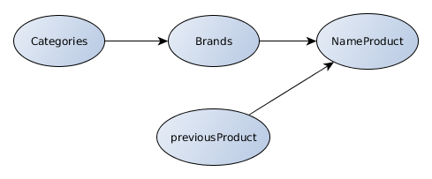
Gambar III.4. Modified structure 1
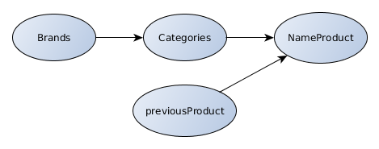
Gambar III.5. Modified structure 2

Tabel III.6. Contoh nilai conditional probability modified structure 1
previousProducts | brands | nameProducts | Probability
"Ginger Outer" | "JR by Design" | "Atomic Long Cardy" | 0.003267
"Joger Pants" | "JR by Design" | "Lolita Dress" | 0.005763
"Kyana Outer" | "JULIES" | "Stripe Aline Pashmina" | 0.001897
"Salva Pants" | "JULIES" | "Flower Silver" | 0.009877

    - Tahap Implementasi Recommended System
Tahap terakhir ini merupakan tahap implementasi recommended system. Untuk implementasi, data yang digunakan akan menggunakan data user baru. Data user baru didapatkan melalui proses survey dengan menanyakan langsung kepada orang yang belum pernah membeli pada e-commerce yang dijadikan studi kasus. Hal yang ditanyakan berupa product pertama apa yang akan diambil oleh user baru tersebut untuk dimasukkan ke dalam cart, lalu recommended system akan memberikan rekomendasi product berdasarkan brands yang dilihat setelah memasukkan product pertama ke dalam cart. Lalu akan dibandingkan dengan rekomendasi product yang dihasilkan oleh bayesian networks tanpa melakukan modifikasi structure nya.

BAB IV
Pengujian dan Implementasi pada Studi Kasus

Pada bab III telah dijelaskan alur proses pembangunan model recommended system pada structure bayesian networks yang akan digunakan untuk diimplementasikan pada studi kasus. Pada bab ini, model yang memiliki structure dengan hasil classification rate terbaik, akan diimplementasikan pada studi kasus.

  - Kebutuhan Pengujian Model
Pengujian model recommended system dan proses membangun bayesian networks membutuhakn software / tools yang secara langsung digunakan. Berikut adalah software yang dibutuhkan :
- PostgresSQL
Software yang digunakan sebagai pengelola basis data user implicit feedback dan untuk menyimpan nilai conditional probability
- WEKA
Software WEKA digunakan untuk proses menyusun structure bayesian networks dan menghitung nilai conditional probability
- Python WEKA Wrapper
Library yang digunakan untuk dapat memanggil API yang ada di WEKA di bahasa pemrograman Python
- Python versi 2.7.0
Bahasa pemrograman yang digunakan untuk membaca nilai conditional probabily dan kemudian dijadikan dasar untuk model recommended system

  - Pengujian Model
Pengujian model ditujukan untuk mendaptkan structure terbaik (memiliki nilai classification rate tertinggi) sehingga dapat diimplementasikan pada studi kasus. Pengujian ini dilakukan berdasarkan structure yang telah dijelaskan pada subbab III.5.

    - Pengujian Structure 1
Berikut ini adalah hasil classification rate pada structure 1
Tabel IV.1. Hasil pengujian structure 1
Tebakan Benar | 632
Tebakan Salah | 134
Classification Rate | 82.5%

    - Pengujian Structure 2
Berikut ini adalah hasil classification rate pada structure 2
Tabel IV.2. Hasil pengujian structure 2
Tebakan Benar | 348
Tebakan Salah | 418
Classification Rate | 45.4%

  - Perbandingan Hasil Pengujian Model
Gambar IV.1 dibawah ini akan menampilkan grafik perbandingan prediksi benar pada structure 1 dan structure 2.

Gambar IV.1. Prediksi benar pada kedua structure
Pada gambar IV.1, terlihat bahwa structure 1 memiliki prediksi benar yang jauh lebih baik dibandingkan prediksi benar yang dihasilkan oleh structure 2. Kemudian, pada gambar IV.2 dibawah ini, akan menampilkan grafik perbandingan prediksi salah pada structure 1 dan structure 2.

Gambar IV.2. Prediksi salah pada kedua structure
Pada gambar IV.2, terlihat bahwa structure 2 menghasilkan prediksi salah jauh lebih banyak dibandingkan structure 1. Kemudian pada gambar IV.3 dibawah ini akan menampilkan grafik perbandingan classification rate pada structure 1 dan structure 2.

Gambar IV.3. Classification rate pada kedua structure
Hasil classification rate pada gambar IV.3 diatas menunjukkan bahwa classification rate yang dihasilkan oleh structure 1 lebih tinggi dibandingkan nilai classification rate yang dihasilkan oleh structure 2. Hal ini disebabkan oleh pengaruh brands yang lebih tinggi dibandingkan categories dalam memberikan rekomendasi product. Selanjutnya, dapat ditarik kesimpulan bahwa :
- Jumlah tebakan benar yang dihasilkan structure 1, memiliki jumlah yang lebih banyak dibandingkan jumlah tebakan benar yang dihasilkan structure 2.
- Jumlah tebakan salah yang dihasilkan structure 2, memiliki jumlah yang lebih banyak dibandingkan jumlah tebakan salah yang dihasilkan structure 1.
- Pada hasil eksperimen structure 1 dan structure 2 menunjukkan bahwa structure 1 dapat menghasilkan tingkat akurasi yang cukup dominan dibandingkan structure 2. Hl ini dapat dilihat pada hasil eksperimen nilai classification rate yang dihasilkan oleh kedua structure tersebut. Oleh karena itu, model recommended system pada studi kasus akan dilakukan menggunakan structure 1 dalam membangun bayesian networks.

  - Implementasi Model Recommended System pada Studi Kasus
Model recommended system akan diimplementasikan ke dalam sebuah prototipe aplikasi menggunakan bahasa pemrograman Python. Setiap tahapan yang dilalui sesuai dengan alur yang sudah dijelaskan pada subbab III.3 dibuat menjadi fungsi-fungsi yang saling berhubungan. Berikut rincian tahapan yang dilalui untuk mengimplementasi.
    - Ekstraksi Data Pembangun Recommended System
Proses ekstraksi data pembangun recommended system merupakan tahapan untuk memisahkan data yang berasal dari sumber data implementasi, menjadi data pembangun recommended system. Berikut ini data pembangun recommended system
Tabel IV.3. Data pembangun recommended system
Categories | Brands | Product
"Pashmina" | "Jenahara" | "JIR Shawl Electric Blue"
"Outwear" | "2M Moslem Wear" | "Long Outer Drapery Crepe"
"Skirt" | "Marsya" | "Laras Skirt"
"Vest" | "Rahadatul" | "Dukkani Vest"
"Pants" | "Shabilla" | "Comfort Pants"
"Praying set (mukena)" | "Tatuis" | "New Shiva 036 Black"
"Ciput" | "Razha" | "Ciput Classic"
"Scarf" | "I Wear Hijab" | "Scallop Shawl"
"Blouse" | "Heaven Sent" | "Fakhira White"

    - Membentuk Conditional Probability
Setelah mendapatkan data pembangun recommended system, maka langkah selanjutnya adalah membentuk conditional probability yang akan dijadikan dasar untuk melakukan rekomendasi. Berdasarkan hasil pengujian model pada subbab IV.3, bahwa structure 1 dapat menghasilkan classification rate paling besar, maka untuk membentuk conditional probability, akan digunakan structure 1 sebagai structure bayesian networks. Proses membentuk conditional probability akan dilakukan oleh software WEKA dengan menggunakan perhitungan SimpleEstimator yang sudah disediakan, Berikut conditional probability yang dihasilkan
Tabel IV.4. Conditional Probability
Brands | Product | Probability
"Tatuis" | "Ripp Top" | 0.00164203612479475
"Ria Miranda" | "Arafura Top" | 0.0205371248025276
"Dian Pelangi" | "Daster Square Jumputan 4" | 0.0050761421319797
"Vivi Zubedi" | "Hijab Pray Akhirah Outer" | 0.0050761421319797
"SiSeSa" | "Daiyyah Khimar" | 0.00846023688663283

    - Ekstraksi Data User baru
Proses ekstraksi data user baru merupakan tahapan memisahkan data yang berasal dari sumber data implementasi, diasumsikan data ini merupakan user baru yang belum memiliki preferensi di dalam sistem. Dimana penjelasan nya bahwa user baru tersebut sedang melihat salah satu product dengan brands dan categories tertentu. Berikut ini data user baru.

Tabel IV.5. Data user baru
Categories | Brands
"Praying set (mukena)" | "Tatuis"
"Skirt" | "Marsya"
"Ciput" | "Razha"
"Blouse" | "Kanaka"
"Pashmina" | "Bellisima"

    - Recommended System untuk User baru
Tahapan ini merupakan proses penerapan recommended system untuk user baru. Dikarenakan menggunakan structure 1 sebagai structure bayesian networks nya, maka untuk setiap brands yang sedang dilihat oleh user baru yang dituliskan pada tabel IV.5, akan dicocokkan pada column brands conditional probability yang sudah disimpan, lalu akan diberikan list product sebagai rekomendasi dengan nilai probability 10 terbesar. Berikut hasil rekomendasi nya
Tabel IV.6. Hasil Rekomendasi
Brands | Hasil Rekomendasi
"Tatuis" | {"Tiara 131 Broken White", "Tiara 181 Zachari Rasty", "Shiva 017 Adonia Blossom Navy", "Tiara 182 Ambrosia Basic", "Tiara 186 Sabrina Khafii Beige", "Tiara 187 Chantelli Maxi BW", "New Shiva 036 Black", "Tiara 189 Anthurium Femee Beige", "Tiara 150 (Antalyan Casanova) Brown", "Tiara 183 Camilla Romance Pink"}
“Marsya” | {"Nabila Vest", "Sasa Top", "Safitri Cardigan", "Raisa Skirt Motif 4", "Inaya Cardigan", "Raisa Skirt Motif 3", "Citra Dress", "Desi Sabrina Dress", "Marlina dress", "Risma Pant"}
“Razha” | {"Ciput Melody", "Inner Ninja Jazzy", "Ciput Jazzy", "Inner Ninja Soul", "Inner Ninja Melody", "Comfort Pants", "Elif Maxi Shirt", "Laras Skirt", "Mizuno Outer", "Blue Houndstood Crepe Square"}
“Kanaka” | {"Katta Blouse", "Classic Layer Top", "Sabine Blouse", "Bowie Top", "Ripp Top", "Comfort Pants", "Elif Maxi Shirt", "Laras Skirt", "Mizuno Outer", "Blue Houndstood Crepe Square"}
“Bellisima” | {"Lucille Long Shirt", "Shirin Dress", "Plain Shawl 3", "Alya Jogger Pants", "Sesa Top", "Chandan Dress Maroon", "Neylan Outer", "Carla Pants", "Ra Jogger Pants", "Chandan Dress Black"}

BAB V
Kesimpulan dan Saran

  - Kesimpulan
Berdasarkan pengujian yang telah dilakukan, maka dapat ditarik kesimpulan antara lain :
- Penggunaan attribute product berupa brands dan categories dapat membangun bayesian networks secara akurat dengan menyusun structure bayesian networks berupa brands memiliki pengaruh lebih kuat dibandingkan categories dalam mempengaruhi kecendurungan user dalam memilih product. Hal ini ditunjukkan dengan classification rate yang mencapai angka 82.5%
- Bayesian networks dapat digunakan sebagai dasar recommended system untuk user baru dengan menggunakan attribute product sebagai pembangun model nya. Hal ini dikarenakan ketika membangun model, bayesian networks hanya melihat keterhubungan attribute product (brands dan categories) tanpa melihat preferensi user, sehingga ketika ada user baru melihat brands, sistem dapat memberikan rekomendasi product.

  - Saran
Membangun recommended system yang dapat menangani user baru ini memanfaatkan attribute product dalam membentuk bayesian networks sebagai dasar recommended system nya. Kedepannya perlu penelitian lebih lanjut untuk memanfaatkan attribute lain selain attribute product yang biasa nya terkumpul dalam sistem yang dibangun dalam sebuah e-commerce, seperti kondisi perekonomian dan sebagainya.

DAFTAR REFERENSI
[YCK12] Yu-Chu, Kawakita, Suzuki, Ishikawa. 2012. Personalized Clothing-Recommendation System based on a Modified Bayesian Network. IEEE/IPSJ 12th International Symposium on Applications and the Internet
[LPG14] Lien, Phuong, 2014. Collaborative filtering with a graph-based similarity measure. IEEE
[BTK15] Bunnak, Thammaboosadee, Kiattisin, 2015. Applying Data Mining Techniques and Extended RFM Model in Customer Loyalty Measurement. Journal of Advances in Information Technology Vol. 6, No. 4, November 2015
[GNM02] Girvan, Newman, 2002. Community structure in social and biological networks. Proc. of the National Academy of Science, 2002, vol. 99 no.12, pp.7821-7826
[PDV05] Palla, Derenyi, Farkas, Viscek, 2005. Uncovering the overlapping community structures of complex networks in nature and society. Nature 435, June 2005, pp. 814-818
[BLR13] Birtolo, Chiara, Losito, Ritrovato, Veniero, 2013. Searching optimal product bundles by means of GA-based Engine and Market Basket Analysis, IEEE
[SAM15] Shalaby, Mohmoud, Amira, Mohamed, 2015. Suggested Marketing Strategy Using Apriori and FP-Growth Algorithms in retail sales in Egypt, International Journal Of Computers & Technology Vol. 14, No.11
[NKJ13] Niranjanamurthy, Kavyashree, Jagannath, Dharmendra, 2013. Analysis of E-Commerce and M-Commerce: Advantages, Limitations and Security issues. International Journal of Advanced Research in Computer and Communication Engineering Vol. 2, Issue 6, June 2013
[ATN05] Adomavicius, Tuzhilin, 2005. Toward the Next Generation of Recommender Systems: A Survey of the State-of-the-Art and Possible Extensions. IEEE TRANSACTIONS ON KNOWLEDGE AND DATA ENGINEERING
[HCZ04] Huang, Chen, Zeng, 2004. Applying Associative Retrieval Techniques to Alleviate the Sparsity Problem in Collaborative Filtering. ACM Transactions on Information Systems
[TYN13] Ting, Yan, 2013. Personalized Recommendation System Based on Web Log Mining and Weighted Bipartite Graph. IEEE 2013 International Conference on Computational and Information Sciences
[MPK98] Murphy, K, 1998. An introduction to graphical models
[DJK98] D.W. Oard and J. Kim, 1998. Implicit Feedback for Recommender Systems, Proc. 5th DELOS Workshop on Filtering and Collaborative Filtering, pp. 31–36, 1998.
[NMT11] Nemat, 2011. Taking a look at different types of e-commerce , World Applied Programming, Vol (1), No (2), June 2011. 100-104.
[HAN12] Han, Jiawei dan Micheline Kamber, 2012. Data Mining: Concept and Techniques (Third Edition). Morgan Kaufmann Publishers.
[ZLU14] Zhao, Lu, 2014. Improved Collaborative Filtering Approach Based on User Similarity Combination. 2014 International Conference on Management Science & Engineering IEEE
[CHE98] Cheng, J., Bell, D. A., Liu, W, 1998. Learning Bayesian Network from Data: an Efficient Approach Based on Information Theory. Faculty of Informatics, University of Ulster, U.K.
[SAG00] Shahmehri, Aberg, 2000. The role of human Web assistants in e-commerce: an analysis and a usability study. Internet Research: Electronic Networking Applications and Policy Volume 10.
[FVJ01] Finn V. Jensen, Statistics for Engineering and Information Science (2001), Springer

